新竹市北區南寮國民小學108學年度南寮兒童校刊徵集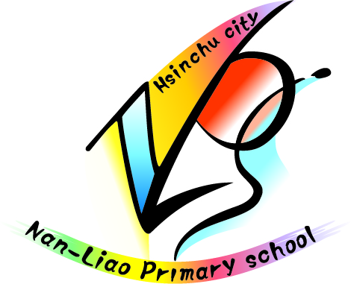
 實施方式：
一、徵稿：
（一）師長祝福:邀稿對象為校長、家長會長及處室主任。
(二) 各項經費補助徵信:邀稿對象為總務處、輔導處。
(三) 榮譽榜:邀稿對象為各行政處室。
(四) 各領域教學成果:邀稿對象為各領域召集人，請協同該領域夥伴
整合領域特色成果約200字，並附照片3~5張。
各領域需至少繳交一件。
(五) 特色教學成果:邀稿對象為各特色教學之老師(如因材網適性教學、
合作問題解決、科技創作教學、閱讀教育…等)
二、照片徵集：
(一)學年照片:以學年為單位(含幼兒園)，提供活動照片5~6張，檔名為
「年班+活動名稱」，例:四乙健康操市賽。
(二)行政處室照片:以行政處室為單位，提供活動照片8~10張，並附說明。

三、日期:徵稿及照片徵集均請於109年3月13日(五)前，交至教務處註冊組
彙整(ycchang2005@mail.nlps.hc.edu.tw)

